新栄小４年生流

三角ベースボール

**☆４時間計画**

打つためにはどうしたらいいかな？

|  |  |  |  |
| --- | --- | --- | --- |
| 1時間目 | ２ | ３ | ４ |
| はじめ  バッティング | ねらい１　ルールになれて、おもいっきり打って  ゲームを楽しもう！ | | |

**☆１時間の流れ**

|  |  |
| --- | --- |
| ０分  １０分  ２５分  ４０分  ４５分  **どんな言葉を使えそう？**  ・ほめほめ言葉では？  ・はげまし言葉では？  ・アドバイス言葉では？  ・喜び言葉では？ | **準備・準備運動・めあての確認**  **ゲーム１（１５分間）**  進塁（しんるい）するため、点数をとるためにはどうしたらいいかな？  **ゲーム２（１５分間）**  **ふりかえり・後片付け**  どうしたらうまくいった？どんなことが分かった？  どんな時に楽しかった？心に残った友達の言葉は？ |

**共に三角ベースボールを楽しもう！！**

そのために、言葉をかけ合い  
　　　　そのために、一緒にプレイし  
　　　　そのために、共に喜びを味わおう

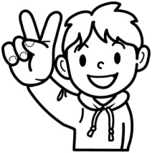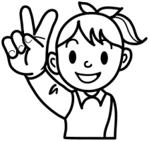

４年　　組　　番　チーム名（　　　　　　　　　　　　　　　　　　　　　）

**☆対戦相手**

|  |  |  |  |
| --- | --- | --- | --- |
| **２時間目** | **Aコート** | **Bコート** | **Cコート** |
| **ゲーム１** | **赤　VS　黄** | **青　VS　緑** | **橙　VS　白** |
| **ゲーム２** | **赤　VS　青** | **緑　VS　橙** | **白　VS　黄** |
|  |  |  |  |
| **３時間目** | **Aコート** | **Bコート** | **Cコート** |
| **ゲーム１** | **赤　VS　緑** | **橙　VS　黄** | **白　VS　青** |
| **ゲーム２** | **赤　VS　橙** | **黄　VS　青** | **白　VS　緑** |

|  |  |  |  |
| --- | --- | --- | --- |
| **４時間目** | **Aコート** | **Bコート** | **Cコート** |
| **ゲーム１** | **赤　VS　白** | **黄　VS　緑** | **橙　VS　青** |
| **ゲーム２** | **VS** | **VS** | **VS** |

**☆コート**



**☆新栄小４年生流　三角ベースボールのルール**

**（必要なときにみんなで話し合って付け加えたり、変えたりしましょう。）**

・1ゲーム１５分。（移動や準備の時間をふくむ）

・ティー台を使う。（打ちやすいように）

・三振はなし。前に打つまで行う。

・味方がホームに帰ってきたら１点。

・１回の攻げきは、全員が打席に入ると守備と交代。（３アウト交代ではない）

・ノーバウンドで取ったらアウト。

・打った人が１塁や２塁、ホームに行く前にボールをその塁の人に渡すか、走っている人にボールをタッチするとアウト。（投げ当てなし）

・最後のバッターが打って、残塁すると次の回の時に残塁したところから始める。

・バットかテニスラケットか好きな方を選んでよい。

・打った後、ボールが内野にもどってきたら、進塁できない。

・塁に出た人は、リードなし。

・

・

・

**☆みんなの約束**

|  |
| --- |
| 〇みんなが楽しめるようにしよう！  〇経験者はやさしく教えてね。  〇ルールがあまり分からないときは、友達や先生にどんどん聞きましょう。  〇周りに人がいないか確かめて、バットやラケットを振りましょう。  〇けががないように、安全に行いましょう。 |

　月　　日（　　）　２時間目　名前（　　　　　　　　　　　）

☆めあて

|  |
| --- |
|  |

☆ゲーム１　対戦相手（　　　　　　　　　　　　　　　　　　）

・自分は何番バッター（　　　）　　　　　　・ヒット（　　　）本

・２ベースヒット（　　　）本　　　　・ホームラン（　　　）本

☆ゲーム２　対戦相手（　　　　　　　　　　　　　　　　　　）

・自分は何番バッター（　　　）　　　　　　・ヒット（　　　）本

・２ベースヒット（　　　）本　　　　・ホームラン（　　　）本

☆ふりかえり（◎〇△＋言葉）

**どんな言葉を使えたかな？**

・ほめほめ言葉では？・はげまし言葉では？・アドバイス言葉では？・喜び言葉では？

|  |  |
| --- | --- |
| １，楽しく三角ベースボールをすることができましたか？ |  |
| ２，安全に活動することができましたか？ |  |
| ３，めあてに向かって活動できましたか？ |  |
| ４，協力して活動できましたか？ |  |
| 言葉 | |
|  | |
|  | |
|  |  |

月　　日（　　）　３時間目　名前（　　　　　　　　　　　）

☆めあて

|  |
| --- |
|  |

☆ゲーム１　対戦相手（　　　　　　　　　　　　　　　　　　）

・自分は何番バッター（　　　）　　　　　　・ヒット（　　　）本

・２ベースヒット（　　　）本　　　　・ホームラン（　　　）本

☆ゲーム２　対戦相手（　　　　　　　　　　　　　　　　　　）

・自分は何番バッター（　　　）　　　　　　・ヒット（　　　）本

・２ベースヒット（　　　）本　　　　・ホームラン（　　　）本

☆ふりかえり（◎〇△＋言葉）

**どんな言葉を使えたかな？**

・ほめほめ言葉では？・はげまし言葉では？・アドバイス言葉では？・喜び言葉では？

|  |  |
| --- | --- |
| １，楽しく三角ベースボールをすることができましたか？ |  |
| ２，安全に活動することができましたか？ |  |
| ３，めあてに向かって活動できましたか？ |  |
| ４，協力して活動できましたか？ |  |
| 言葉 | |
|  | |
|  | |
|  |  |

月　　日（　　）　４時間目　名前（　　　　　　　　　　　）

☆めあて

|  |
| --- |
|  |

☆ゲーム１　対戦相手（　　　　　　　　　　　　　　　　　　）

・自分は何番バッター（　　　）　　　　　　・ヒット（　　　）本

・２ベースヒット（　　　）本　　　　・ホームラン（　　　）本

☆ゲーム２　対戦相手（　　　　　　　　　　　　　　　　　　）

・自分は何番バッター（　　　）　　　　　　・ヒット（　　　）本

・２ベースヒット（　　　）本　　　　・ホームラン（　　　）本

☆ふりかえり（◎〇△＋言葉）

**どんな言葉を使えたかな？**

・ほめほめ言葉では？・はげまし言葉では？・アドバイス言葉では？・喜び言葉では？

|  |  |
| --- | --- |
| １，楽しく三角ベースボールをすることができましたか？ |  |
| ２，安全に活動することができましたか？ |  |
| ３，めあてに向かって活動できましたか？ |  |
| ４，協力して活動できましたか？ |  |
| 言葉 | |
|  | |
|  | |
|  |  |

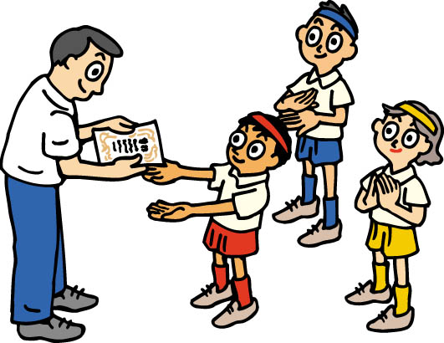☆三角ベースボールの時間が終わりました。

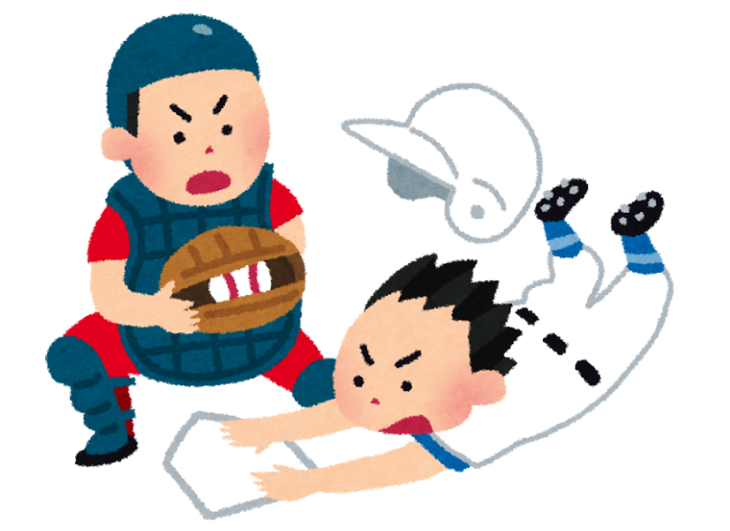これまでの学習の中で　あなたが楽しかったことや　できるようになったこと、どうしたらうまくいくか　分かったこと、がんばったことなどを振り返って書きましょう

|  |
| --- |
|  |
|  |
|  |
|  |
|  |
|  |
|  |
|  |
|  |
|  |
|  |
|  |